ALLER AU RESTAURANT

1 | Hejsan ! Jag skulle vilja äta middag.
2 | Vi har ett bord därborta.
3 | Kan jag få matsedeln tack ?
4 | Har ni bestämt er ?
5 | Ja, till förrätt tar jag sniglar.
6 | Och till varmrätt ?
7 | Jag skulle vilja ha en köttbit.
8 | Vilken stekning ?
9 | Välstekt tack.
10 | Och vad vill ni dricka ? (Och till dryck ?)
11 | Jag tar en flaska mineralvatten med kolsyra.
12 | Smakade det bra ?
13 | Kan jag få notan tack !
14 | Här är notan
15 | Tack och god kväll.

AU RESTAURANT 1

Hejsan! Har ni ett bord för 2 personer?
Hejsan! Javisst. Varsågoda och kom in!
Kan vi få menyn tack.
Varsågod.
Jaha, har ni bestämt er?
Ja, jag skulle vilja ha en ostsallad.
Och jag tar en löksoppa till förrätt.
Och till varmrätt?
Vi tar en stek.
Javisst. Vilken stekning vill ni ha?
Välstekt tack.
Och vad vill ni dricka?
En flaska mineralvatten tack.
Och till efterrätt?
Vad har ni för efterrätter?
Vi har allt!
Jaha, jag tar en glass, en bananasplit.
Och jag tar en äppelpaj.
Var det gott?
Mycket gott. Kan vi få notan tack.
Varsågod. Tack så mycket och hej då.
Tack och hej då.
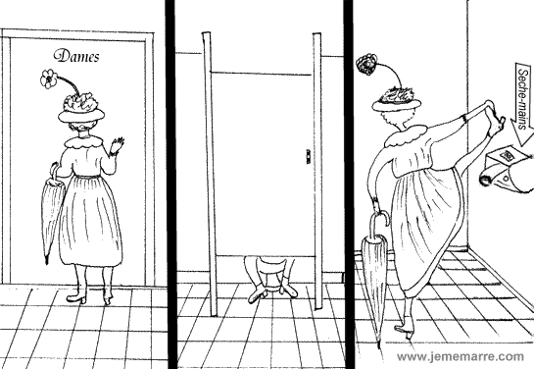

AU RESTAURANT 2

Godkväll!
Godkväll! Vi skulle vilja äta middag.
Javisst. Ute eller inne?
Ute tack.
Här är matsedeln. Vad önskas?

Till förrätt tar jag gåslever.

Och jag tar sniglar.
Och till varmrätt?
Jag skulle vilja ha fisk.
Samma sak för mig.
Och vad vill ni dricka?
En kåla och en sprite. Kan vi få en tillbringare vatten också?

Självklart. Och till efterrätt?

Vad finns det?
Vi har ”flytande ö”, brylépudding och jordgubbspaj.

Vi tar en jordgubbspaj tack.
Vill ni ha ostbricka?

Nej tack.
Smakade det bra?
Det var mycket gott. Kan vi få notan?

Tack så mycket och hej då.

Tack och hej då.
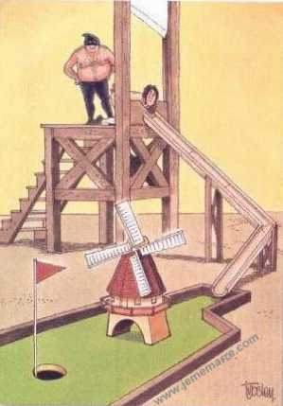
AU RESTAURANT 3

Hejsan! Jag skulle vilja äta lunch.

Javisst. Hur många personer?

Jag är ensam. Kan jag få matsedeln?

Jaha, har ni bestämt er?
Ja, jag tar 90 francsmenyn.
Vad vill ni ha till förrätt?
Jag tar en råkosttallrick men utan dressing tack.

Och till varmrätt?
Jag skulle vilja ha kyckling.
Med grönsaker eller pommes-frites?

Med grönsaker tack.
Vill ni ha ostbricka?
Ja tack.
Och till efterrätt?
Vad är en ”charlotte”?
Det är en slags kaka med jordgubbskräm.

Det tar jag.
Och vad vill ni dricka?
En flaska mineralvatten.

Med eller utan kolsyra?

Utan kolsyra tack.
Har ni ätit klart?
Ja tack, det var mycket gott. Kan jag få notan tack.

Varsågod och trevlig eftermiddag!

Tack så mycket och tack detsamma.

ALLER AU RESTAURANT

1 | Hejsan ! Jag skulle vilja äta middag.
 | Bonjour ! Je voudrais dîner.
2 | Vi har ett bord därborta.
 | Nous avons une table là-bas.
3 | Kan jag få matsedeln tack ?
 | La carte s’il vous plaît !
4 | Har ni bestämt er ?
 | Vous avez choisi ? (Vous désirez ?)
5 | Ja, till förrätt tar jag sniglar.
 | Oui, comme entrée je prends des escargots.
6 | Och till varmrätt ?
 | Et comme plat principal ? (plat de résistance)
7 | Jag skulle vilja ha en köttbit.
 | Je voudrais une bavette (un steack)
8 | Vilken stekning ?
 | Quelle cuisson ?
9 | Välstekt tack.
 | Bien cuite s’il vous plaît.
10 | Och vad vill ni dricka ? (Och till dryck ?)
 | Et comme boisson ? (Et qu’est-ce que vous voulez boire ?)
11 | Jag tar en flaska mineralvatten med kolsyra.
 | Je prends une bouteille d’eau minérale sans gaz (non-gazeuse)
12 | Smakade det bra ?
 | Ça a été ? / C’était bon ?
13 | Kan jag få notan tack !
 | L’addition s’il vous plaît.
14 | Här är notan
 | Voici/Voilà l’addition.
15 | Tack och god kväll.
 | Merci et bonne soirée.
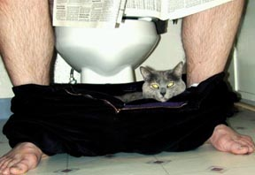

AU RESTAURANT 1

Hejsan! Har ni ett bord för 2 personer?
Bonjour! Vous avez une table pour deux personnes?
Hejsan! Javisst. Varsågoda och kom in!
Bonjour! Oui, bien sûr! Entrez s’il vous plaît.
Kan vi få menyn tack.
La carte s’il vous plaît! /On peut avoir la carte s’il vous plaît!
Varsågod.
Voici/ Voilà
Jaha, har ni bestämt er?
Alors, vous avez choisi?
Ja, jag skulle vilja ha en ostsallad.
Oui, je voudrais une salade au fromage s’il vous plaît.
Och jag tar en löksoppa till förrätt.
Et moi, je prends une soupe à l’oignon comme entrée s’il vous plaît.
Och till varmrätt?
Et comme plat de résistance?
Vi tar en stek.
On prend /Nous prenons une bavette.
Javisst. Vilken stekning vill ni ha?
Bien sûr. Quelle cuisson?
Välstekt tack.
Bien cuite s’il vous plaît.
Och vad vill ni dricka?
Et qu’est-ce que vous voulez boire? / Et comme boisson?
En flaska mineralvatten tack.
Une bouteille d’eau minérale s’il vous plaît
Och till efterrätt?
Et comme dessert?
Vad har ni för efterrätter?
Qu’est-ce que vous avez comme desserts?
Vi har allt!
Nous avons tout!
Jaha, jag tar en glass, en bananasplit.
Ah bon, je prends une glace, une banana-split s’il vous plaît.
Och jag tar en äppelpaj.
Et moi, je prends une tarte tatin (tarte aux pommes)
Var det gott?
Ça a été? / C’était bon? / Ça vous a plu?
Mycket gott. Kan vi få notan tack.
Très bon. On peut avoir l’addition s’il vous plaît?
Varsågod. Tack så mycket och hej då.
Voilà. Merci beaucoup et au revoir.
Tack och hej då.
Merci et au revoir!

AU RESTAURANT 2

Godkväll!
Bonsoir!
Godkväll! Vi skulle vilja äta middag.
Bonsoir! On voudrait dîner s’il vous plaît.
Javisst. Ute eller inne?
Bien sûr. En terrasse ou en salle?
Ute tack.
En terrasse s’il vous plaît.
Här är matsedeln. Vad önskas?
Voici la carte! Vous désirez?
Till förrätt tar jag gåslever.
En entrée je prends du foie gras.
Och jag tar sniglar.
Et moi je prends des escargots.
Och till varmrätt?
Et comme plat de résistance?
Jag skulle vilja ha fisk.
Je voudrais du poisson s’il vous plaît
Samma sak för mig.
La même chose pour moi s’il vous plaît.
Och vad vill ni dricka?
Et comme boisson? / Et qu’est-ce que vous voulez boire?
En kåla och en sprite. Kan vi få en tillbringare vatten också?
Un coca et un sprite s’il vous plaît. On peut avoir une carafe d’eau aussi s’il vous plaît?
Självklart. Och till efterrätt?
Bien sûr. Et comme dessert?
Vad finns det?
Qu’est-ce qu’il y a?
Vi har ”flytande ö”, brylépudding och jordgubbspaj.
Nous avons île flottante, crème caramel et tarte aux fraises.
Vi tar en jordgubbspaj tack.
Nous prenons une tarte aux fraises
Vill ni ha ostbricka?
Vous désirez un plateau de fromage?
Nej tack.
Non, merci.
Smakade det bra?
Ça a été? / C’était bon? / Ça vous a plu?
Det var mycket gott. Kan vi få notan?
C’était très bon. On peut avoir l’addition s’il vous plaît?
Tack så mycket och hej då.
Merci beaucoup et au revoir.
Tack och hej då.
Merci et au revoir.

AU RESTAURANT 3

Hejsan! Jag skulle vilja äta lunch.
Bonjour! Je voudrais déjeuner s’il vous plaît.
Javisst. Hur många personer?
Bien sûr. Pour combien de personnes?
Jag är ensam. Kan jag få matsedeln?
Je suis seul. Je peux avoir la carte s’il vous plaît?
Jaha, har ni bestämt er?
Alors, vous avez choisi?
Ja, jag tar 90 francsmenyn.
Oui, je prends le menu de (à) 90 francs.
Vad vill ni ha till förrätt?
Et qu’est-ce que vous voulez comme entrée?
Jag tar en råkosttallrik men utan dressing tack.
Je prends des crudités mais sans sauce vinaigrette s’il vous plaît.
Och till varmrätt?
Et comme plat principal (plat de résistance)?
Jag skulle vilja ha kyckling.
Je voudrais du poulet s’il vous plaît.
Med grönsaker eller pommes-frites?
Avec des légumes ou avec des frites?
Med grönsaker tack.
Avec des légumes s’il vous plaît.
Vill ni ha ostbricka?
Désirez-vous un plateau de fromage?
Ja tack.
Oui, volontiers.
Och till efterrätt?
Et comme dessert?
Vad är en ”charlotte”?
Qu’est-ce que c’est une charlotte?
Det är en slags kaka med jordgubbskräm.
C’est une sorte de gâteau avec un coulis de fraise. (une crème aux fraises)
Det tar jag.
Je prends ça.
Och vad vill ni dricka?
Et qu’est-ce que vous voulez boire?
En flaska mineralvatten.
Une bouteille d’eau minérale s’il vous plaît.
Med eller utan kolsyra?
Gazeuse ou non-gazeuse? / Avec ou sans gaz?
Utan kolsyra tack.
sans gaz s’il vous plaît.
Har ni ätit klart?
Vous avez terminé? (fini)
Ja tack, det var mycket gott. Kan jag få notan tack.
Oui merci, c’était très bon. Je peux avoir l’addition s’il vous plaît?
Varsågod och trevlig eftermiddag!
Voilà et bon après-midi!
Tack så mycket och tack detsamma.
Merci beaucoup et à vous de même! (pareillement)

